PowerPoint 2003

1. Открыть PowerPoint.
2. В строке меню последовательно выбрать команды: Сервис – Макрос – Безопасность.

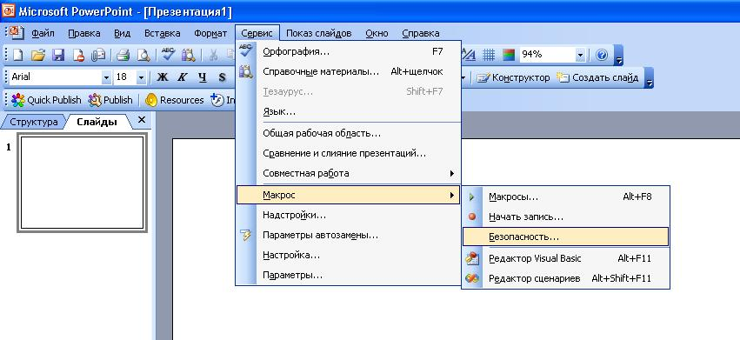

3. В появившемся окне Безопасность выбрать Средняя – ОК.

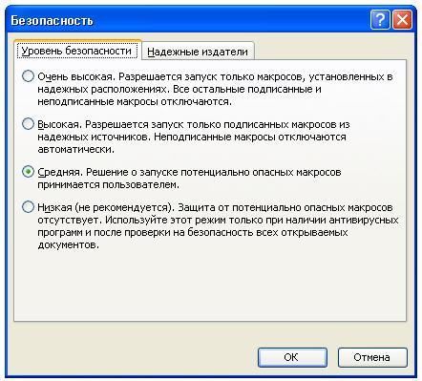

4. После этого необходимо перезагрузить (закрыть) PowerPoint.

5. Каждый раз при запуске файла, содержащего макросы, будет появляться
Предупреждение системы безопасности.

Для корректной работы программы необходимо разрешать компьютеру использовать макросы:
Не отключать макросы.

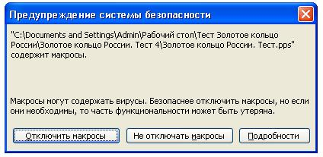

Удачи!

PowerPoint 2007
Вариант 1.
- Войти в программу PowerPoint 2007.
- Войти в меню Разработчик.
- Кликнуть на иконке «Безопасность макросов».

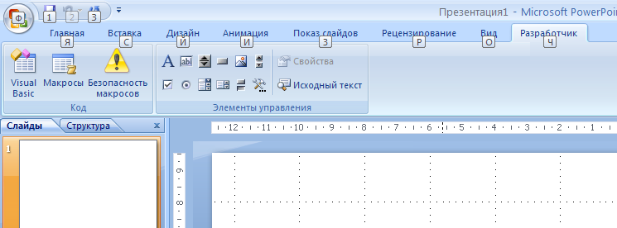

- В появившемся окне выбрать настройки:
Параметры макросов - Отключить все макросы с уведомлением.

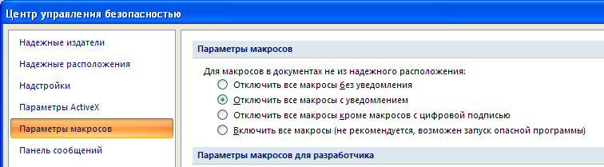

5. Закрыть PowerPoint.

6. Каждый раз при запуске файла, содержащего макросы, будет появляться
Оповещение системы безопасности.

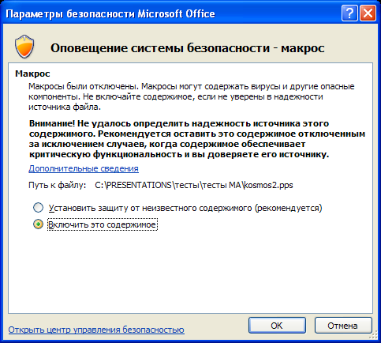

Выберите «Включить это содержимое» - ОК.

Удачи!

Вариант 2. Создание доверенной зоны. (Совет Дмитрия Иванова).

1. Войти в программу PowerPoint 2007.
2. Выбрать последовательно команды: Office – Параметры PowerPoint.

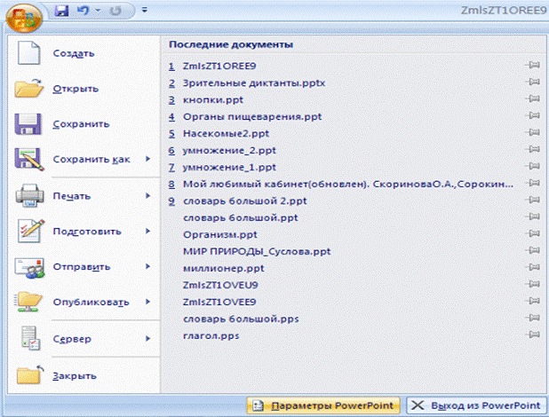
Office

3. Выбрать Центр управления безопасностью.

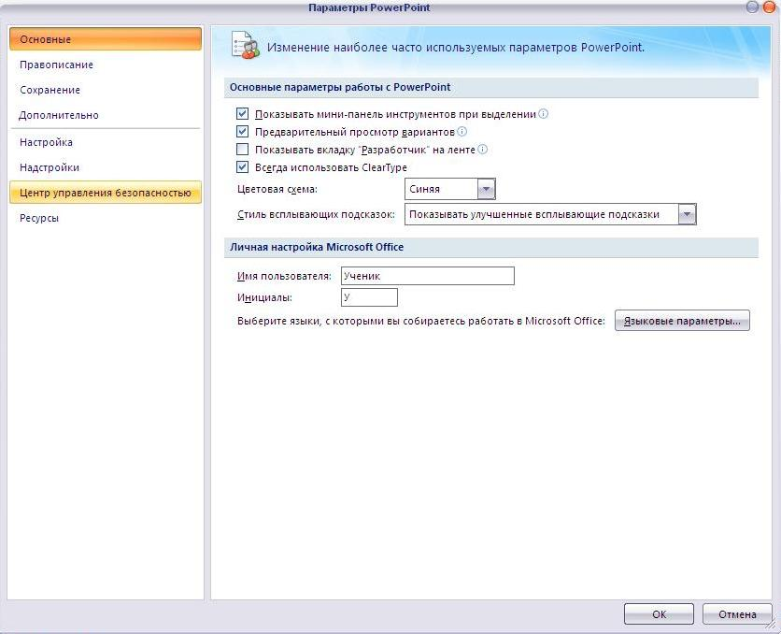

4. Выбрать Параметры центра управления безопасностью.

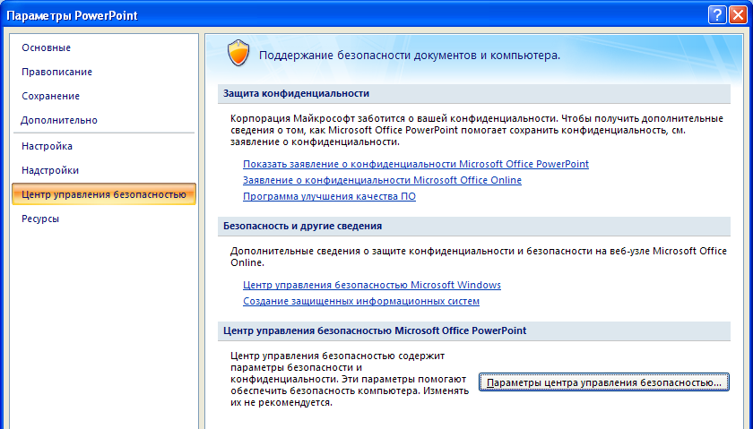

5. Выбрать последовательно команды: Надежные расположения – Добавить новое расположение.

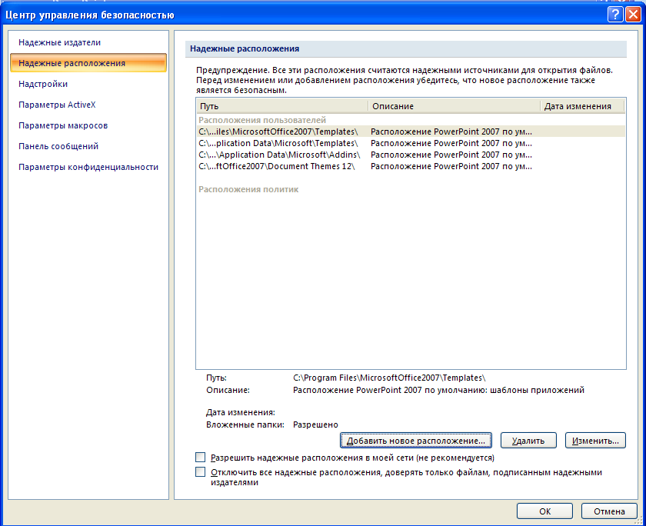

6. Выбрать Папку, в которую Вы хотите добавить файл.

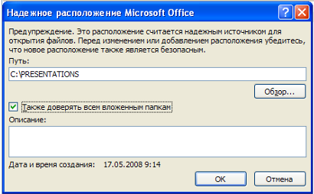

Примечание: В строке «Также доверять всем вложенным папкам» должен быть установлен флажок.

7. Все сохранить – ОК.

Примечание: Все файлы, содержащие макросы, необходимо класть только в эту директорию или директории ниже.
Желаем удачи!

